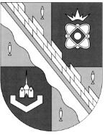
ОБЩЕСТВЕННАЯ ПАЛАТА МУНИЦИПАЛЬНОГО ОБРАЗОВАНИЯ
СОСНОВОБОРСКИЙ ГОРОДСКОЙ ОКРУГ ЛЕНИНГРАДСКОЙ ОБЛАСТИ
(ТРЕТИЙ СОЗЫВ)

ПОСТАНОВЛЕНИЕ

от 22 ноября 2022 г. № 14

«Отчет председателя Общественной палаты о проделанной работе третьего созыва»

Заслушав информацию председателя Общественной палаты Сосновоборского городского округа Горелова И.И., после обсуждения члены Палаты

РЕШИЛИ:

- Принять отчет председателя Общественной палаты Сосновоборского городского округа (третьего созыва);

- Настоящее постановление вступает в силу со дня принятия.

Председатель Общественной палаты
Сосновоборского городского округа И.И. Горелов

